PROJETO

Requisitos da disciplina Modelagem de Software e Arquitetura de Sistemas

INTEGRANTES DO PROJETO e RA’S

Vitor de Moura Lima RA: 23011238
Felipe Rodrigues dos Santos Farias RA: 26029082
Enzo Lemos Souza do Nascimento RA: 26028677
Felipe Okada Corleto - RA: 26028544

São Paulo
2026

Sumário
1 INTRODUÇÃO 4
1.1 Apresentação 4
1.2 Processo de desenvolvimento de Software 4
2. DESIGN SPRINT – Ideação e prototipação do desafio 4
2.1 Desafio 4
2.2 Entender Mapear 4
2.3 Ideação e Prototipagem – desenho da solução (trilha do usuário) 6
3.REQUISITOS DE SISTEMA 7
3.1 REQUISITOS FUNCIONAIS DE SOFTWARE 7
3.2 REQUISITOS NÃO FUNCIONAIS DE SOFTWARE 10

1 INTRODUÇÃO

Apresentação

O projeto acadêmico foi desenvolvido por uma equipe composta por quatro integrantes: Felipe Okada Corleto, Felipe Rodrigues dos Santos, Vitor de Moura Lima e Enzo lemos Souza, com o objetivo de criar uma plataforma de jogos para a empresa Messier e Data. A proposta envolveu a integração de diferentes áreas do conhecimento, promovendo uma abordagem colaborativa e multidisciplinar.

A organização do trabalho seguiu conceitos da metodologia ágil Scrum. O termo “Scrum” não é uma sigla, mas sim uma palavra de origem inglesa que significa “formação” ou “jogada” no rugby, representando o trabalho em equipe de forma colaborativa e sincronizada. Essa metodologia é amplamente utilizada para gerenciar projetos de forma iterativa e incremental, permitindo entregas frequentes, adaptação a mudanças e melhoria contínua.

Dentro dessa abordagem, Felipe atuou como Scrum Master, sendo responsável por coordenar a equipe, garantir o bom andamento das atividades e auxiliar na remoção de impedimentos ao longo do desenvolvimento do projeto. Os demais integrantes atuaram como o time de desenvolvimento, responsáveis pela execução das tarefas e construção da solução proposta.

O desenvolvimento foi estruturado em sprints semanais, com duração de uma semana cada. A sprint é um período de tempo fixo no qual o time de desenvolvimento trabalha para entregar uma parte funcional do projeto. Durante esse período, as atividades são planejadas e executadas com foco em objetivos específicos.

Ao final de cada sprint, era realizada a Sprint Review, que é uma reunião onde o time de desenvolvimento apresenta o que foi produzido durante a sprint. Nesse momento, eram avaliadas as entregas, analisado o progresso do projeto e discutidas possíveis melhorias e ajustes para as próximas etapas. Esse processo permitiu maior controle sobre o andamento do projeto e incentivou a melhoria contínua.

Cada integrante contribuiu de forma específica para o sucesso da iniciativa. Felipe Okada foi responsável pela modelagem do sistema, estruturando a base lógica e funcional da plataforma. Felipe atuou na elaboração do Diagrama Entidade-Relacionamento (DER) e na parte de redes, assegurando a organização dos dados e a comunicação entre os componentes do sistema. Enzo ficou encarregado da matemática discreta, contribuindo com a fundamentação teórica necessária para o desenvolvimento lógico do projeto. Já Vitor desenvolveu a programação em Portugol, criando algoritmos e soluções práticas para o funcionamento da plataforma.

Dessa forma, o trabalho em equipe, aliado à aplicação do Scrum, possibilitou uma divisão clara de responsabilidades, acompanhamento contínuo por meio das sprints e uma execução mais eficiente das atividades, resultando no desenvolvimento estruturado da proposta da plataforma de jogos.

1.2 Processo de desenvolvimento de Software

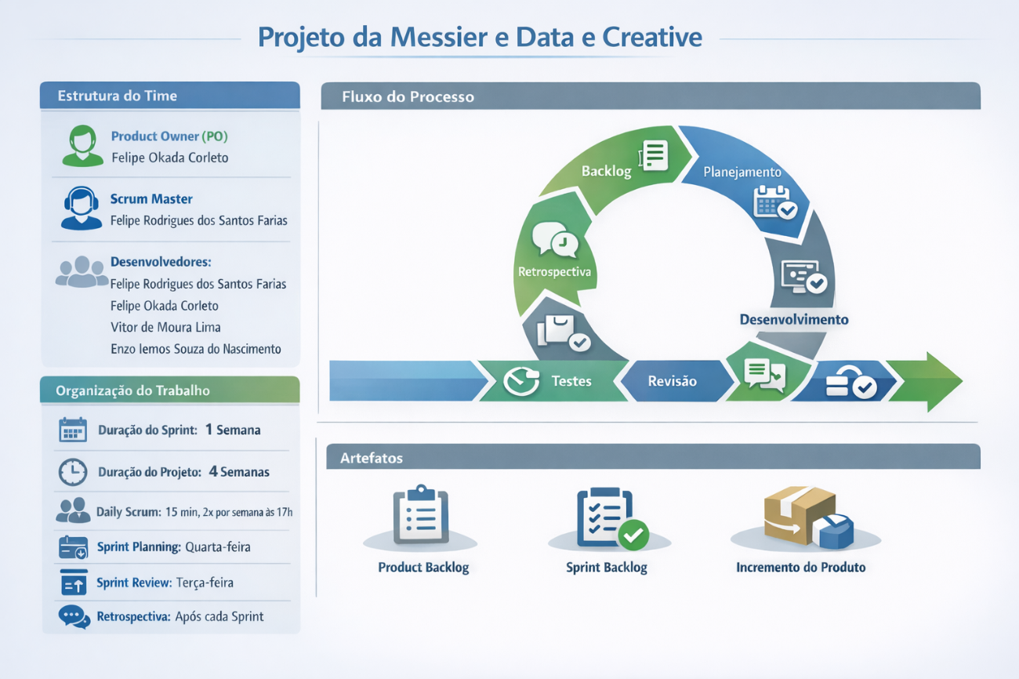

2. DESIGN SPRINT – Ideação e prototipação do desafio

2.1 Desafio

Inicial da proposta do PI - as equipes irão desenvolver um aplicativo Desktop para gerenciar assinaturas de jogos educacionais por escolas, controlando pacotes contratados, limites de acessos mensais, IPs autorizados e relatórios de consumo

2.2 Entender Mapear

Trilha do usuário

Tela 1: login
O usuário acessa o sistema informando suas credenciais para entrar na plataforma, se não tiver cadastro, ele irá a tela 2.

Tela 2: cadastro
O usuário preenche seus dados para criação da conta e liberação de acesso.

Tela 3: seleção de jogo
Após o login, o usuário visualiza os jogos educacionais disponíveis de acordo com o pacote contratado pela escola e seleciona o desejado.

Tela 4: lista de jogos
O usuário visualiza os jogos selecionados, podendo rever as opções escolhidas antes de finalizar a compra

Tela 5: dados do usuário e pagamento
O usuário informa os dados necessários e seleciona a forma de pagamento para a compra

Trilha do analista

Tela 1: Login
O analista acessa o sistema informando suas credenciais para entrar na plataforma.

Tela 2: Adicionar jogo e configurar IPS
O analista cadastra novos jogos, definir descrições e configura os IPs autorizados para acesso pelas escolas.

Tela 3: Relatório de consumo de jogos
O analista visualiza dados de utilização dos jogos, incluindo quantidade de acessos, limites mensais e uso por escola.

Tela 4: Relatório de consumo de usuários
O analista acompanha o uso por usuários ou escolas, verificando acessos realizados, consumo mensal e possíveis excedentes dos usuários.

2.3 Ideação e Prototipagem – desenho da solução (trilha do usuário)

Trilha do usuário
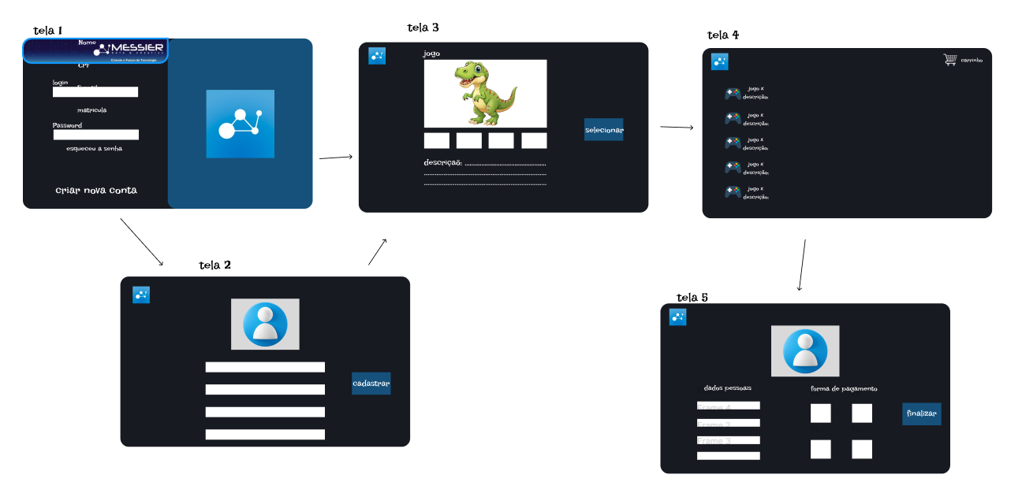

Trilha do analista
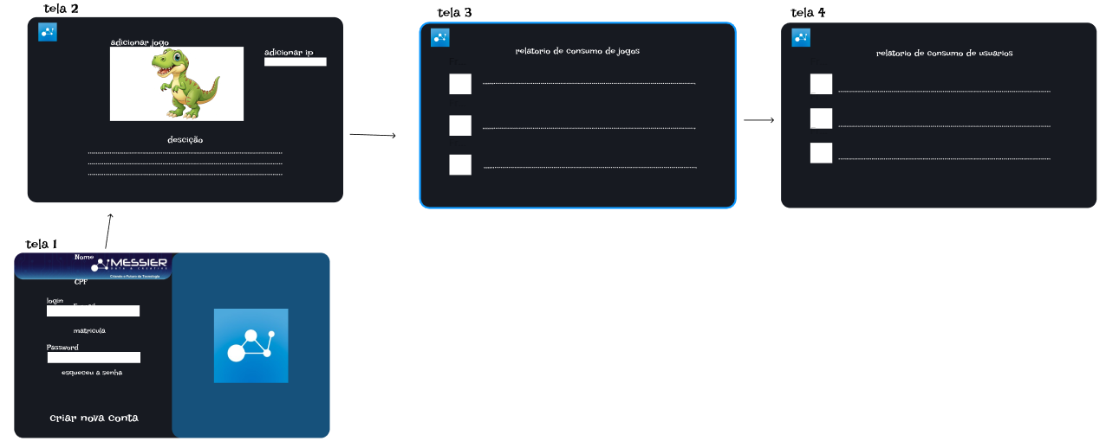

3.REQUISITOS DE SISTEMA

3.1 REQUISITOS FUNCIONAIS DE SOFTWARE

6 obrigatórios
RFS01
Função | Cadastro de clientes
Descrição | O sistema deve permitir o cadastro de clientes e seus dados pessoais.
Entrada | Nome completo, E-mail, CPF, matricula e senha.
Fonte | Alunos e educadores.
Lançamento | Validar dados obrigatórios (Nome completo, E-mail, CPF, matricula e senha, verificar duplicidade de dados e gravar dados no banco de dados.
Saída | Cadastro realizado ou mensagem de erro em dados duplicados ou inválidos.
Ação | Criar registro do cliente.
História de usuário | Como administrador do sistema, quero cadastrar alunos e educadores com nome completo, e-mail, CPF, matrícula e senha, para que eles possam acessar o sistema.
Prioridade | alta

RFS02
Função | Atualização de dados do cliente
Descrição | O sistema deve ser capaz de receber atualização dos dados cadastrais do cliente (Nome completo, E-mail, CPF, matricula e senha).
Entradas | Dados que precisam ser atualizados (Nome completo, E-mail, CPF, matricula e senha).
Fonte | Alunos e educadores
Lançamento | Localizar cliente, validar dados, verificar duplicidade e atualizar banco.
Saídas | Dados atualizados com sucesso ou mensagem de erro em dados duplicados ou inválidos.
Ação | Alterar os dados do usuário.
História de usuário | Como administrador do sistema,  quero atualizar os dados cadastrais de alunos e educadores, para manter as informações corretas.
Prioridade | alta
RFS03
Função | Download de aplicativo
Descrição | O sistema deve ser capaz de permitir o usuário de fazer download de aplicativos.
Entradas | Solicitação de download pelo usuário.
Fonte | Alunos e educadores
Lançamento | Identificação de permissão do usuário, direcionamento para o download.
Saídas | Inicio do download ou falha se o usuário não tiver permissão.
Ação | Disponibilizar download para o usuário .
História de usuário | Como aluno ou educador, quero fazer o download dos aplicativos disponíveis no sistema.
Prioridade | alta

RFS04
Função | Status de pagamento do jogo
Descrição | O sistema deve ser capaz de gerar o status do pagamento ao cliente.
Entradas | Solicitação de status do pagamento pelo usuário.
Fonte | Alunos, educadores e sistema.
Lançamento | Identificação do pagamento e verificação do status do pagamento.
Saídas | Status do pagamento.
Ação | Exibir status do pagamento ao cliente e atualizar status conforme o processo.
História de usuário | Como aluno ou educador, quero ter acesso a status do meu pagamento, para saber quando direi liberado para usar o aplicativo.
Prioridade | alta

RFS05
Função | Downloads feitos pelo usuário
Descrição | O sistema deve ser capaz de mostrar todos os downloads feitos pelo cliente.
Entradas | Solicitação da lista de downloads feitos pelos usuários
Fonte | Alunos, educadores e sistema
Lançamento | Consulta do histórico de download do cliente e organização da informação em lista.
Saídas | Lista de downloads feitos do usuário.
Ação | Exibir o histórico de downloads dos usuários e permitir consulta de downloads dos usuários.
História de usuário | Como aluno ou educador, quero visualizar os downloads que já realizei.
Prioridade | média

RFS06
Função | Controle de acesso do usuário
Descrição | O sistema deve gerar acessos específicos para educadores e para alunos.
Entradas | Dados do usuário para identificação do acesso
Fonte | Alunos, educadores e administrador
Lançamento | Identificação do usuário e validação de permissão do usuário
Saídas | Acesso a permissões especificas liberado conforme o perfil do usuário.
Ação | Controlar as permissões conforme o usuário.
História de usuário | Como administrador do sistema, quero definir acessos específicos para alunos e educadores, para controlar as permissões de uso de acordo com o perfil do usuário.
Prioridade | alta

3.2 REQUISITOS NÃO FUNCIONAIS DE SOFTWARE

6 obrigatórios
RNF01
Função | Disponibilidade
Descrição | O sistema deve ficar disponível o tempo inteiro, exceto em atualizações programadas com antecedência.
Entradas | Solicitar acesso, manutenção programada.
Fonte | Analistas de T.I e usuário
Saídas | Alerta de manutenção e sistema disponível.
Ação | Acesso constante do sistema e manutenções programadas com antecedência.
História de Usuário | Como aluno ou educador, quero que o sistema esteja disponível a qualquer momento, para acessar sempre que necessário.
Prioridade | alta

RNF02
Função | acessibilidade
Descrição | O sistema deve ser compatível com todo tipo de cliente e suas necessidades.
Entradas | Usuário de todas necessidades utilizando o sistema.
Fonte | Alunos e educadores
Saídas | Sistema fácil e acessível por todos perfis de usuário.
Ação | Permitir acesso inclusivo a todas funcionalidades do sistema.
História de Usuário | Como aluno ou educador, quero que o sistema seja acessível para várias necessidades.
Prioridade | Média

RNF03
Função | usabilidade
Descrição | O sistema deve ser intuitivo e de rápido manuseio
Entradas | Usuário utilizando o sistema
Fonte | Alunos e educadores
Saídas | Sistema simples e eficiente
Ação | Facilitar e agilizar a experiência do usuário
História de Usuário | Como aluno ou educador, quero que o sistema seja intuitivo e de rápido manuseio.
Prioridade | média

RNF04
Função | Compatibilidade
Descrição | O sistema deve ser compatível com os principais navegadores (Google Chrome, Safari, Microsoft Edge)
Entradas | Acesso ao sistema por variados navegadores (Google Chrome, Safari, Microsoft Edge)
Fonte | Alunos e educadores
Saídas | Funcionamento correto do sistema em variados navegadores (Google Chrome, Safari, Microsoft Edge)
Ação | Garantir a execução sem problemas em vários navegadores (Google Chrome, Safari, Microsoft Edge)
História de Usuário | Como aluno ou educador, quero usar o sistema em vários navegadores (Google Chrome, Safari, Microsoft Edge).
Prioridade | Media

RNF05
Função | Capacidade de usuários simultâneos
Descrição | O sistema deve suportar mais de 2000 usuários simultaneamente.
Entradas | Acesso simultâneo de usuários no sistema.
Fonte | Alunos e educadores
Saídas | Sistema operando normalmente com vários usuários.
Ação | Garantir desempenho e estabilidade em alta demanda do sistema.
História de Usuário | Como aluno ou educador, quero acessar o sistema mesmo com muitos usuários online, sem lentidão ou falhas.
Prioridade | alta

RNF06
Função | Manutenabilidade
Descrição | O sistema deve permitir fácil manutenção e atualização de versões em menos de 6 horas.
Entradas | Solicitar manutenção ou atualização do sistema.
Fonte | Analista de T.I
Saídas | Sistema atualizado e funcionando dentro do tempo planejado.
Ação | Permitir manutenção ou atualização do sistema de forma ágil.
História de Usuário | Como analista de T.I, quero realizar manutenção e atualização do sistema rapidamente e corretamente.
Prioridade | alta

